PLAN DE SALUD MENTAL CON ATENCIÓN EN EL RIESGO DE SUICIDIO DE NIÑOS, NIÑAS, ADOLESCENTES, ADULTOS MAYORES Y FUNCIONARIOS DE PRIMERA LÍNEA EN LA EMERGENCIA SANITARIA DEL DMQ.

AÑO 2020

ÍNDICE

ANTECEDENTES 4
Cuadro N°1 Mortalidad por Trastornos Mentales y del Comportamiento mayores de 5 años. DMQ 2018 5
Gráfico N°1. Mortalidad por trastornos mentales. DMQ. 2018 5
Gráfico N°2. Porcentaje de defunciones por trastornos mentales y del comportamiento, según grupo de edad y sexo del fallecido/a. 6
Cuadro N°2. Causas de defunción por trastornos mentales y del comportamiento según sexo del fallecido. Hombres DMQ 2018 6
Cuadro N°3. Causas de defunción por trastornos mentales y del comportamiento según sexo del fallecido. Mujeres DMQ 2018 7
Gráfico 3. Consolidado de información de mortalidad personas residentes en el DMQ 9
Cuadro N 4. Egresos hospitalarios por trastornos mentales y de comportamiento. DMQ 2018. Según edad 10
Cuadro N 5. Egresos Hospitalarios por trastornos mentales y del comportamiento, según parroquia de residencia en mayores de 5 años. DMQ 2018 10
Cuadro N 6. Datos del número de muerte violentas por sexo a nivel nacional desde el año 2015 al 2019. 12
Cuadro No. 7 . Defunciones en el año (t) por tipo de certificación y grupos de edad, según causas de muerte y sexo Año 2019 (p**) 12
Cuadro No. 8. Población adolescente intervenida en la aplicación de la encuesta RAAPS. DMQ. 2017 15
Gráfico 4. Resultados de los riesgos por áreas 16
Cuadro Nro.9. Población tamizada con resultados del nivel de riesgo y confirmados por Institución Educativa Municipal. Quito 2018 16
Gráfico 5. Distribución de las áreas con mayor riesgo. 18
Cuadro No. 10. Tamizaje aplicación de la encuesta RAAPS.DMQ 2019 18
Gráfico No. 6. Incidencia de factores de riesgo en adolescentes. DMQ. 2019 19
Tamizaje en adulto en deterioro cognitivo. 20
Cuadro No.11. Número de tamizajes durante los años 2017.2018 y 2019. 20
Gráfico No.7. Detalle de resultado de Adultos Mayores según Administración Zonal. MDMQ, 2017. 21
Gráfico No. 8. Tamizaje de Adulto Mayor en Alto Riesgo según el rango etario.2017 22
Cuadro No.13. Nivel de riesgo según Administración zonal MDMQ 2018 23
Cuadro No. 14. Análisis estadístico del nivel de riesgo por zona año 2019 24
Cuadro No.15. Grupos de apoyo realizados durante la emergencia sanitaria con el personal municipal de primera línea. 25
MARCO LEGAL 26
OBJETIVOS 27
INDICADORES 27
PLAN DE INTERVENCIÓN 27
FASES DE IMPLEMENTACIÓN DEL PLAN 29
FLUJOGRAMA 36
REFERENCIAS BIBLIOGRÁFICAS 37

ANTECEDENTES

La salud mental, por su parte, es entendida como el estado de desarrollo integral de la persona, en que pueden armonizarse los distintos elementos que le constituyen (físicos, cognitivos, emocionales, ideológicos, espirituales, entre otros) permitiendo que se adapte al medio en el que se desenvuelve y se relacione adecuadamente con otros y consigo mismo, lo cual implica la posibilidad de acrecentar la competencia de los individuos y comunidades, y permitirles alcanzar sus propios objetivos (OMS, 2004). En este sentido, incluye bienestar subjetivo, autonomía, competencia y reconocimiento de la habilidad de realizarse intelectual y emocionalmente, lo cual construye a la salud mental positiva.
La salud mental de una persona puede verse afectada por factores y experiencias individuales, la interacción social, la estructura y recursos de la sociedad y los valores culturales, experiencias de la vida diaria, experiencias en la familia y la escuela, en las calles y en el trabajo (Lehtinen, Riikonen & Lahtinen, 1997; Lahtinen et al., 1999); así también por rasgos de personalidad, factores genéticos y desequilibrios bioquímicos que inciden negativamente en la salud mental.
Los trastornos mentales figuran entre los factores de riesgo importantes de otras enfermedades y de lesiones no intencionales o intencionales, hay indicios de que por cada adulto que se suicida hay más de 20 que lo intentan y el consumo nocivo de alcohol contribuye a muchos suicidios. Aumentan el riesgo de contraer otras enfermedades como la infección por VIH, las enfermedades cardiovasculares o la diabetes, y viceversa (Organización Panamericana de la Salud).

Las cifras de la OMS señalan lo siguiente:

- Los trastornos mentales representan el 25.3 % y el 33.5 % de años perdidos por discapacidad en países de ingresos bajos y medios.
- La esquizofrenia y depresión profunda, tienen un riesgo global de muerte de 1.6 y 1.4 veces mayor que población general.
- Un promedio de entre 9.3 % y el 23.0 % de personas con 1 o más enfermedades crónicas cursan comorbilidad con depresión.
- El impacto mundial acumulado de las pérdidas económicas por trastornos mentales entre 2011 y 2030 es de US$ 16,3 billones.

Cerca de la mitad de los trastornos mentales se manifiestan antes de los 14 años y se calcula que aproximadamente el 20% de los niños y adolescentes del mundo tienen trastornos o problemas mentales.

Datos del Distrito Metropolitano de Quito

Atendiendo los problemas de salud mental en el DMQ y tomando como referencia los datos de mortalidad en el DMQ generados por el MSP, se identifica como causas relacionadas a la salud mental las siguientes:

Cuadro N°1 Mortalidad por Trastornos Mentales y del Comportamiento mayores de 5 años. DMQ 2018

Mortalidad por Trastornos Mentales y del Comportamiento mayores de 5 años
Defunciones Totales | 10.421
Defunciones por Trastornos Mentales y del Comportamiento | 315
Defunciones por el Resto de Causas | 10.106
% defunciones por Trastornos Mentales y del Comportamiento | 3,0%
% defunciones por el Resto de Causas | 97,0%
Fuente: INEC - Consolidado de información de mortalidad personas residentes en el DMQ
Elaboración: Unidad de Información e Investigación de la Salud

Gráfico N°1. Mortalidad por trastornos mentales. DMQ. 2018

Fuente: INEC - Consolidado de información de mortalidad personas residentes en el DMQ
Elaboración: Unidad de Información e Investigación de la Salud

El 3.0% de los casos de las defunciones totales son por trastornos mentales y del comportamiento, del resto de causas de muerte.

Gráfico N°2. Porcentaje de defunciones por trastornos mentales y del comportamiento, según grupo de edad y sexo del fallecido/a.
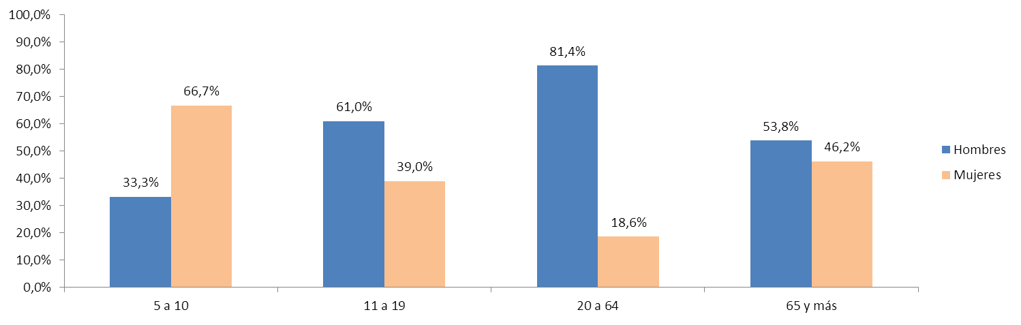
Fuente: INEC - Consolidado de información de mortalidad personas residentes en el DMQ
Elaboración: Unidad de Información e Investigación de la Salud

En relación a los porcentajes de defunciones por sexo y edad, las edades comprendidas entre los 11 y 65 años mueren más varones que mujeres, en cambio entre los 5 a 10 años de edad son las mujeres.

Cuadro N°2. Causas de defunción por trastornos mentales y del comportamiento según sexo del fallecido. Hombres DMQ 2018
Causa | Frecuencia | % | Tasa*100.000 hombres
X70 Lesión autoinfligida intencionalmente por ahorcamiento, estrangulamiento o sofocación | 132 | 60,0% | 10
G40 Epilepsia | 32 | 14,5% | 2
X80 Lesión autoinfligida intencionalmente al saltar desde un lugar elevado | 12 | 5,5% | 1
F01 Demencia vascular | 9 | 4,1% | 1
X69 Envenenamiento autoinfligido intencionalmente por, y exposición a otros productos químicos y sustancias nocivas, | 7 | 3,2% | 1
X74 Lesión autoinfligida intencionalmente por disparo de otras armas de fuego, y las no especificadas | 7 | 3,2% | 1
X78 Lesión autoinfligida intencionalmente por objeto cortante | 6 | 2,7% | 0
F03 Demencia , no especificada | 4 | 1,8% | 0
Y09 Agresión por medios no especificados | 3 | 1,4% | 0
X72 Lesión autoinfligida intencionalmente por disparo de arma corta | 2 | 0,9% | 0
F19 Trastornos mentales y del comportamiento debidos al uso de múltiples drogas y al uso de otras sustancias psicoactiva | 1 | 0,5% | 0
Fuente: INEC - Consolidado de información de mortalidad personas residentes en el DMQ
Elaboración: Unidad de Información e Investigación de la Salud

Haciendo un análisis con el gráfico N°2, donde se puede evidenciar que los hombres registran un mayor caso de defunciones, se puede analizar que las principales causas de muerte son las lesiones auto infligidas por ahorcamiento, estrangulamiento o sofocación (SUICIDIO).

Cuadro N°3. Causas de defunción por trastornos mentales y del comportamiento según sexo del fallecido. Mujeres DMQ 2018
Causa | Frecuencia | % | Tasa*100.000 habitantes
F01 Demencia vascular | 20 | 6,3% | 1
F03 Demencia , no especificada | 25 | 7,9% | 1
F19 Trastornos mentales y del comportamiento debidos al uso de múltiples drogas y al uso de otras sustancias psicoactiva | 1 | 0,3% | 0
F20 Esquizofrenia | 1 | 0,3% | 0
F41 Otros trastornos de ansiedad | 1 | 0,3% | 0
F50 Trastornos de la ingestión de alimentos | 1 | 0,3% | 0
F55 Abuso de sustancias que no producen dependencia | 1 | 0,3% | 0
G40 Epilepsia | 45 | 14,3% | 2
X62 Envenenamiento autoinfligido intencionalmente por, y exposición a narcóticos y psicodislépticos [alucinógenos] | 1 | 0,3% | 0
X64 Envenenamiento autoinfligido intencionalmente por, y exposición a otras drogas, medicamentos y sustancias biológicos | 2 | 0,6% | 0
X67 Envenenamiento autoinfligido intencionalmente por, y exposición a gases | 1 | 0,3% | 0
Fuente: INEC – Consolidado de información de mortalidad personas residentes en el DMQ
Elaboración: Unidad de Información e Investigación de la Salud

Las principales causas de muerte en las mujeres son por demencia vascular, demencia no especificada, trastornos mentales y del comportamiento debidos al uso de múltiples drogas y al uso de otras sustancias psicoactiva.

Gráfico 3. Consolidado de información de mortalidad personas residentes en el DMQ
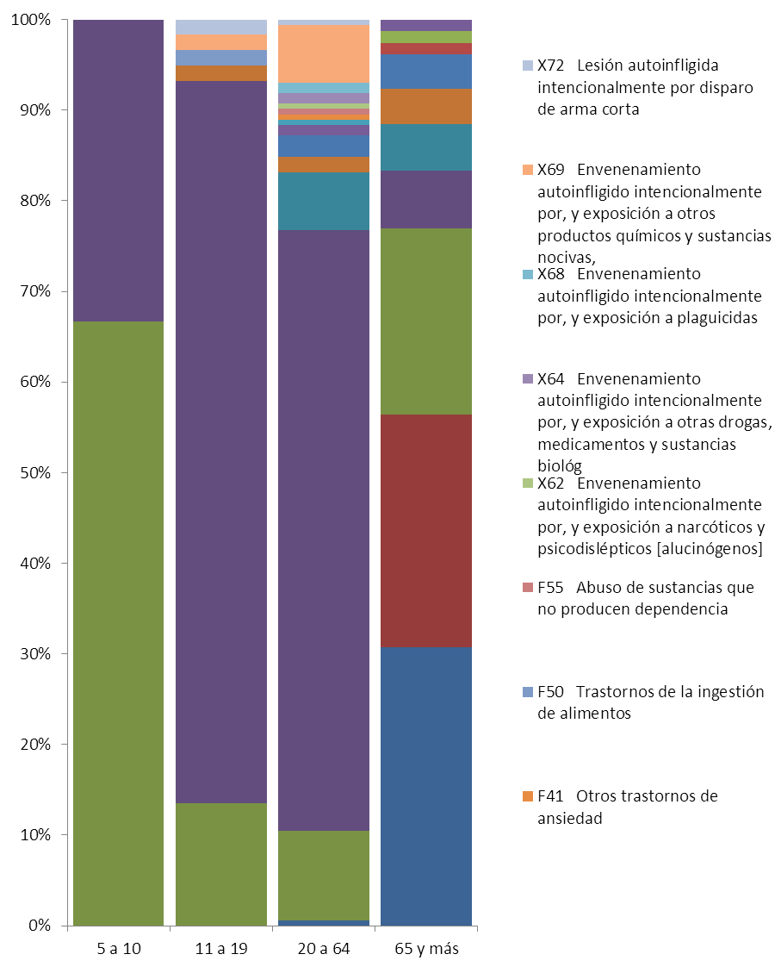
Fuente: INEC - Consolidado de información de mortalidad personas residentes en el DMQ
Elaboración: Unidad de Información e Investigación de la Salud
Haciendo un análisis general de las causas de muerte en la población del DMQ, se puede determinar que el envenenamiento autoinfligido intencionalmente por drogas, medicamentos o sustancias y el envenenamiento autoinfligido intencionalmente por, y exposición a narcóticos y alucinógenos son los principales medios que usan para quitarse la vida.
Los reportes de egresos registrados en las Instancias de Salud, nos muestran la siguiente realidad.

Cuadro N 4. Egresos hospitalarios por trastornos mentales y de comportamiento. DMQ 2018. Según edad
Diagnóstico | 11 - 19 | 20 - 64 | 5 - 10 | 65 y más | Total
Epilepsia | 19,8% | 10,9% | 77,2% | 19,4% | 16,4%
Episodio depresivo | 25,2% | 14,5% | 1,5% | 10,8% | 15,5%
Otros trastornos de ansiedad | 6,9% | 9,8% | 1,5% | 7,5% | 8,6%
Trastorno afectivo bipolar | 3,4% | 10,4% | 0,0% | 5,3% | 8,0%
Trastorno depresivo recurrente | 3,9% | 9,7% | 0,0% | 5,6% | 7,7%
Trastornos mentales y del comportamiento debidos al uso de alcohol | 2,5% | 9,2% | 0,0% | 3,9% | 6,9%
Trastornos mentales y del comportamiento debidos al uso de múltiples drogas y al uso de otras sustancias | 6,8% | 7,3% | 0,7% | 0,8% | 6,2%
Esquizofrenia | 2,4% | 7,2% | 0,0% | 4,7% | 5,7%
Fuente: INEC - Consolidado de información de mortalidad personas residentes en el DMQ
Elaboración: Unidad de Información e Investigación de la Salud

Este cuadro nos permite identificar las principales causas de egresos hospitalarios de la población quiteña, con trastornos mentales y del comportamiento según el grupo de edad existe un mayor número de casos de epilepsia con un 16, 4%, seguido con un 15,5% por episodios depresivos, y un 8,6% trastornos de ansiedad, el resto de trastornos están relacionados con episodios depresivos, de ansiedad y el consumo de alcohol y otras drogas.

Cuadro N 5. Egresos Hospitalarios por trastornos mentales y del comportamiento, según parroquia de residencia en mayores de 5 años. DMQ 2018
Código y descripción de parroquia | Frecuencia | Porcentaje
170150 Quito* | 783 | 25,1%
170108 Chillogallo | 178 | 5,7%
170101 Belisario Quevedo | 175 | 5,6%
170156 Conocoto | 166 | 5,3%
170106 Cotocollao | 165 | 5,3%
170155 Calderón (Carapungo) | 146 | 4,7%
170102 Carcelén | 94 | 3,0%
170121 La Magdalena | 92 | 2,9%
170103 Centro Histórico | 87 | 2,8%
170112 Iñaquito | 78 | 2,5%
170111 Guamaní | 72 | 2,3%
170109 Chimbacalle | 65 | 2,1%
170127 Rumipamba | 54 | 1,7%
170105 Comité Del Pueblo | 48 | 1,5%
170131 Solanda | 47 | 1,5%
170157 Cumbaya | 47 | 1,5%
170113 Itchimbia | 45 | 1,4%
170126 Quitumbe | 41 | 1,3%
170129 San Isidro Del Inca | 40 | 1,3%
170124 Ponceano | 39 | 1,3%
170130 San Juan | 38 | 1,2%
170184 Tumbaco | 37 | 1,2%
170177 Pomasqui | 36 | 1,2%
Fuente: INEC – Base de egresos hospitalarios en el DMQ
Elaboración: Unidad de Información e Investigación de la Salud
*"parroquia Quito" asignada cuando el usuario no detalló su parroquia de residencia.

La parroquia donde se presentan mayores casos de egresos por trastornos mentales no está identificada ya que la población no detalla la información, sin embargo, las parroquias de Chillogallo, Belisario Quevedo, Conocoto, Cotocollao y Calderón se encuentran dentro de los sitios con más casos de egresos.

Cuadro N 6. Datos del número de muerte violentas por sexo a nivel nacional desde el año 2015 al 2019.
Años | Muertes violentas (t+1)^{1/}
Suicidios
CIE-9 (950-959)
CIE-10 (X60 - X84)
 | Total | Hombre | Mujer
2015 | 1.084 | 816 | 268
2016 | 1.233 | 963 | 270
2017 | 1.202 | 958 | 244
2018 | 1.221 | 955 | 266
2019 (p**) | 1.195 | 949 | 246
p**) cifras provisionales: corresponden a los datos o indicadores que se generan con información de las defunciones generales ocurridas en el 2019, y que están sujetos a ajustes por registros posteriores.
Fuente: INEC, Registro estadístico de defunciones generales, años 1990-2019.

Cuadro No. 7 . Defunciones en el año (t) por tipo de certificación y grupos de edad, según causas de muerte y sexo Año 2019 (p**)

Lista especial de tabulación 6/67 (Décima Revisión CIE - 10) |  | Tipo de certificación |  | Grupos de edad |  |  |  |  |  | Sin información
 |  | Con certificación médica | Sin certificación médica
 |  |  |  | 5 - 9 años | 10 - 14 años | 15 - 19 años | 20 - 49 años | 50 - 59 años | 60 y más años | Ignorado
5.11 Lesiones auto infligidas intencionalmente | Total | 1.193 | 2 | 3 | 60 | 167 | 705 | 103 | 156 | 1
 | Hombre | 947 | 2 | 2 | 37 | 108 | 572 | 91 | 138 | 1
 | Mujer | 246 | - | 1 | 23 | 59 | 133 | 12 | 18 | -

Fuente: INEC, Registro estadístico de defunciones generales, año 2019

Violencia
El fenómeno de la violencia, ha sido ampliamente reconocido como un problema social, de salud y de seguridad ciudadana de gran magnitud, tanto por los devastadores efectos en la calidad de vida de las víctimas y las/los observadores/es, así como por sus consecuencias en la sociedad (El Comercio, 2019).

De acuerdo a los indicadores de Seguridad Ciudadana la variación de homicidios intencionales ocurridos en Quito entre el año 2017 y 2018 presenta un 8% de incremento hasta noviembre de 2018. Entre enero y noviembre de 2018 en Quito han ocurrido 108 homicidios intencionados, de los cuales el mayor porcentaje (50%) corresponden a asesinatos, le siguen con un 42,6% los homicidios, entre estos delitos también se reportan 7 femicidios que corresponden al 6,5% del total de homicidios intencionados (El Comercio, 2019).

El Municipio del Distrito Metropolitano de Quito a través de la Secretaría Metropolitana de Salud, formula acciones de promoción y protección de la salud, coherentes con la realidad y dinámica territorial; para el efecto, se promueve acciones de información, educación y comunicación social para facilitar cambios de conducta en personas y grupos de población por ciclo de vida, encaminados a la promoción y protección de la salud, especialmente en los grupos de atención prioritaria, que permitan el desarrollo y envejecimiento activo y saludable; así como el fomento de estilos de vida que favorezcan comportamientos y la creación de entornos, espacios y ambientes saludables.

La Secretaría Metropolitana de Salud del Municipio del Distrito Metropolitano de Quito, en coordinación con otras dependencias municipales competentes, desarrollan acciones de prevención de las enfermedades de mayor incidencia y prevalencia en el Distrito Metropolitano de Quito como problemas prioritarios de salud pública, promoviendo la participación de la ciudadanía en las acciones emprendidas, entre otros.

La ejecución de los proyectos se implementa en coordinación con las nueve Administraciones Zonales, cuyas funciones es de descentralizar los organismos municipales, así como también mejorar el sistema de gestión participativa, las mismas que contemplan diferentes actividades en sus Planes Operativos Anuales.

En este sentido desde la Secretaría de Salud a través de la Dirección de Promoción, Prevención y Vigilancia de la Salud, con su componente de Salud Mental viene desarrollando acciones enfocadas en la promoción de la salud mental y prevención de trastornos psicológicos. Tomando en cuenta el objetivo del presente Plan de atención en el riesgo de suicidio de niños, niñas, adolescentes, adultos mayores y funcionarios de primera línea en la emergencia sanitaria, desde el componente se ha venido desarrollando acciones enfocadas en la prevención a través de la detección temprana de conductas de riesgo en las cuales se encuentra el suicidio, este proceso nos permite que la población vulnerable reciba una atención oportuna e inmediata.

ADOLESCENTES

Tamizaje en adolescentes
La población con la cual se ha venido interviniendo desde el 2017 son los estudiantes de las 20 Instituciones Educativas Municipales. A través de la aplicación de la Encuesta Rápida para Adolescentes(RAAPS), la cual mide riesgo en 5 áreas: autocuidado, violencia, drogas, conductas sexuales de riesgo y el emocional se aplica previo a una sensibilización acerca de los factores de protección y de riesgo y con autorización de los padres de familia.
En el año 2017, se tamizo el 113.51% que corresponde a 3016 estudiantes de 7 Unidades Educativas Municipales.

Cuadro No. 8. Población adolescente intervenida en la aplicación de la encuesta RAAPS. DMQ. 2017
Población cobertura a la aplicación de la encuesta RAPPS, en la población adolescente del D,Q-2017
UEM | Adolescentes programados | Adolescentes alcanzados | ALTO RIESGO | BAJO RIESGO | SIN RIESGO | Total
ALFREDO PEREZ GUERRERO | 155 | 98 | 29- | 56 | 13 | 98
FERNÁNDEZ MADRID | 800 | 844 | 80 | 455 | 309 | 844
HUMBERTO MATA MARTINEZ | 143 | 175 | 38 | 102 | 35 | 175
NUEVE DE OCTUBRE | 150 | 217 | 78 | 116 | 23 | 217
RAFAEL ALVARADO | 437 | 478 | 43 | 151 | 284 | 478
SAN FRANCISCO DE QUITO | 541 | 439 | 105 | 218 | 116 | 439
SEBASTIAN DE BENALCAZAR | 744 | 765 | 118 | 424 | 223 | 765
Total | 3000 | 3016 - 100% | 491 - 16.28% | 1522 - 50.46% | 1003 - 33.26% | 3016 - 100%
Fuente: Sistema de información IYMFR. Elaborado por: Salud Mental

Como se puede evidenciar en el cuadro anterior, de acuerdo al número de adolescentes de las Unidades Educativas Municipales tamizados en el año 2017 (mediante encuesta RAAPS) que son 3016 personas - 100%, tenemos el 16.28% que equivale a 491 personas encontradas en alto riesgo de experimentar problemáticas asociadas a la adolescencia.

Gráfico 4. Resultados de los riesgos por áreas

Fuente: Sistema de información IYMFR. Elaborado por: Salud Mental
Del proceso de tamizaje se logra evidenciar que el mayor riesgo que presentan los adolescentes son en la pregunta 15 donde hacen referencia el haber tenido relaciones sexuales de riesgo con un 35%, seguida de otro factor de riesgo que son los problemas emocionales con un 28.7% donde se han presentado episodios depresivos, ideación suicida, intentos autolíticos. Otro factor son el autocuidado o problemas alimentarios con un 6.6%, consumo de alcohol y otras drogas con un 2.9% y violencia con un 2.06%.
En el año 2018 se realizó el tamizaje a 3.183 adolescentes de 9 Instituciones Educativas Municipales.

Cuadro Nro.9. Población tamizada con resultados del nivel de riesgo y confirmados por Institución Educativa Municipal. Quito 2018
AMZ | Unidad Educativa | N° Población Tamizada | Población Alto riesgo | N° Población Bajo Riesgo | N° Población Sin riesgo | N° Población Confirmados
Quitumbe | U.E JULIO ENRIQUE MORENO | 586 | 66 | 186 | 334 | 34
 | U.E OSWALDO LOMBEYDA | 228 | 32 | 80 | 116 | 15
Eloy Alfaro | C. JOSE RICARDO CHIRIBOGA | 253 | 51 | 124 | 78 | 21
La Delicia | C. COTOCOLLAO | 76 | 12 | 32 | 32 | 6
 | U.E. EUGENIO ESPEJO | 628 | 91 | 303 | 234 | 27
Los Chillos | JULIO MORENO PEÑAHERRERA | 216 | 28 | 47 | 141 | 19
 | MANUEL CABEZA DE VACA | 251 | 34 | 67 | 150 | 24
 | PEDRO PABLO TRAVERSARI | 195 | 24 | 41 | 130 | 20
Calderón | C. CALDERON | 750 | 115 | 315 | 320 | 64
TOTAL | 9 UEM | 3183 | 453 - 14.23% | 1195 - 37.54% | 1535 - 48.23% | 230
Fuente: Sistema de información IYMFR.
Elaborado por: Salud Mental

Como se puede evidenciar en el cuadro anterior, de acuerdo al número de adolescentes de las Unidades Educativas Municipales tamizados en el año 2018 (mediante encuesta RAAPS) que son 3183 personas - 100%, tenemos el 14.23% que equivale a 453 personas encontradas en alto riesgo de experimentar problemáticas asociadas a la adolescencia.

Gráfico 5. Distribución de las áreas con mayor riesgo.

Fuente: Sistema de información IYMFR.
Elaborado por: Salud Mental

Como se evidencia, el área de mayor riesgo en adolescentes de las Unidades Educativas Municipales son problemas emocionales con 90.43%, relacionados a la depresión e intentos autolíticos, seguido de riesgo de violencia con un 10%, drogas con un 3.91% y conductas sexuales de riesgo con 2.60%, en autocuidado no se identificó ningún riesgo.

En el año 2019, se tamizó a 4 Instituciones Educativas Municipales.

Cuadro No. 10. Tamizaje aplicación de la encuesta RAAPS.DMQ 2019
ADMINISTRACIONES ZONALES | UNIDADES EDUCATIVAS MUNICIPALES | N° de Tamizados | N° Población de Alto riesgo | N° Población de Bajo riesgo | N° Población Sin Riesgo | Confirmados
LA MARISCAL | INTIYÁN | 45 | 11 | 21 | 13 | 11
CALDERÓN | CALDERÓN | 213 | 26 | 187 | 0 | 15
MANUELA SAENZ | ANTONIO JOSÉ DE SUCRE | 612 | 100 | 202 | 310 | 54
ELOY ALFARO | JOSÉ RICARDO CHIRIBOGA | 250 | 74 | 107 | 69 | 34
TOTAL | 4 UEM | 1120 - 100% | 211 - 18.84% | 517 - 46.16% | 392- 35% | 114

Como se puede evidenciar en el cuadro anterior, de acuerdo al número de adolescentes de las Unidades Educativas Municipales tamizados en el año 2019 (mediante encuesta RAAPS) que son 1120 personas - 100%, tenemos el 18.84% que equivale a 211 personas encontradas en alto riesgo de experimentar problemáticas asociadas a la adolescencia.

Gráfico No. 6. Incidencia de factores de riesgo en adolescentes. DMQ. 2019

Fuente: Sistema de información IYMFR.
Elaborado por: Salud Mental

Se puede identificar el tipo de riesgo emocional con el 80% que equivale a 169 adolescentes, con el 9% conductas sexuales de riesgo que equivale a 20 personas, con el 6% consumo de sustancias que equivale a 12 personas y con el 5% que equivale a 10 adolescentes identificados en alto riesgo en las Unidades Educativas Municipales intervenidas.

ADULTOS MAYORES

Tamizaje en adulto en deterioro cognitivo.

Durante los años 2017, 2018 y 2019 se realizó la detección de riesgo en la población adulta mayor del Distrito Metropolitano de Quito de los puntos 60 y piquito donde prioritariamente se trabajó con problemáticas asociadas al deterioro cognitivo propio del ciclo evolutivo de esta población. Se estableció realizar la aplicación del reactivo psicológico Mini Examen Cognoscitivo (MMSE siglas en inglés) en la población de Adultos Mayores, con el fin de identificar tempranamente a aquellos individuos que puedan presentar indicios de factores de riesgo que inciden en el deterioro cognitivo.

En el año 2017 y 2018 los psicólogos técnicos de territorio cumplieron con las metas asignadas por la Secretaría de Salud, sin embargo, en el año 2019 los técnicos de territorio no pudieron ser contratados en su mayoría, solo 2 administraciones pudieron ejecutar su proyecto. A continuación, se detalla el número de personas tamizadas durante este periodo:

Cuadro No.11. Número de tamizajes durante los años 2017.2018 y 2019.
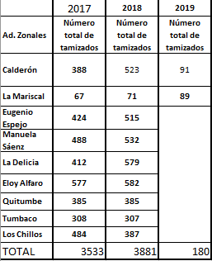
Fuente: Sistema de información IYMFR.
Elaborado por: Salud Mental

De acuerdo a la información que se pudo recabar en el año 2017, como se indica en el cuadro “Detalle de resultado de Adultos Mayores según Administración Zonal. MDMQ, 2017” se pudo observar que los niveles de riesgo por Administración Zonal, en los cuales se ha identificado que el mayor índice de alto riesgo se encuentra en la AMZ Calderón 34,28% y 2,58% respectivamente, seguida de la AMZ Tumbaco con un valor del 30,10% para los altos riesgos. Por otro lado, en promedio, el 79% de los adultos mayores que asisten a los centros de atención de las AMZ de La Mariscal y Eugenio Espejo no presentan riesgo de deterioro cognitivo. Considerando la ubicación urbana de los centros, éste factor demográfico puede ser importante, en relación a la estimulación, la movilidad y a un mayor acceso a servicios dentro de estas zonas que puede funcionar como factores protectores.

Gráfico No.7. Detalle de resultado de Adultos Mayores según Administración Zonal. MDMQ, 2017.
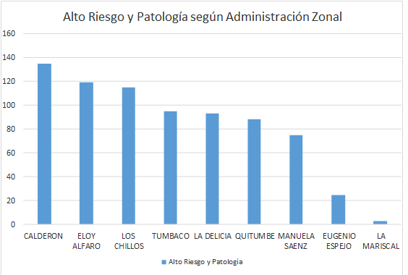

Fuente: Sistema de información IYMFR). Elaborado por: Salud Mental
Así mismo al distribuir los resultados según el grupo etario, se observan diferencias importantes. El gráfico “Tamizaje de Adulto Mayor en Alto Riesgo según el rango etario” muestra una tendencia a aumentar el alto riesgo conforme avanza la edad. No obstante, al llegar a los 85 años, los resultados son similares y se mantienen constantes entre los 90-95 años.

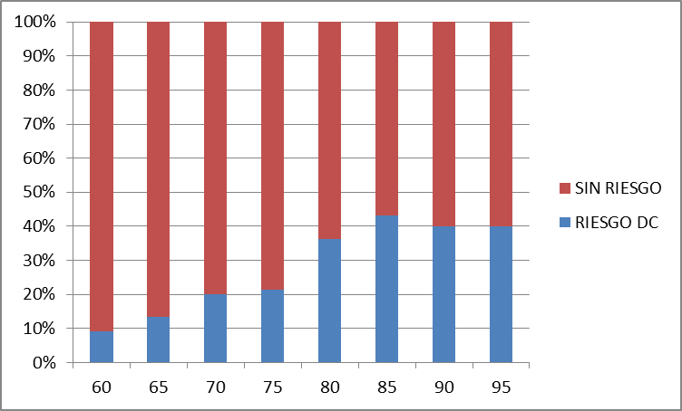
Gráfico No. 8. Tamizaje de Adulto Mayor en Alto Riesgo según el rango etario.2017
Fuente: Sistema de información IYMFR.
Elaborado por: Salud Mental

A su vez en el año 2018 como se puede observar en la tabla “Distribución por el Nivel de riesgo según el rango de edad” el mayor porcentaje encontrado en niveles de riesgo alto y patología se encuentra en las edades comprendidas entre los 75-79 años.
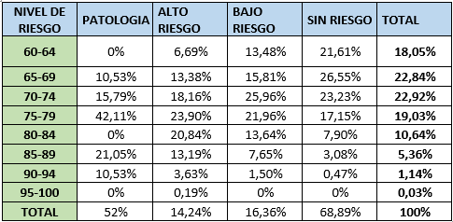
Cuadro. No. 12. Distribución por el Nivel de riesgo según el rango de edad. 2018

Fuente: Sistema de información IYMFR.
Elaborado por: Salud Mental

También se pudo observar que como indica la tabla “Nivel de riesgo según Administración zonal MDMQ 2018” en relación a la administración zonal donde se realizó el tamizaje, se encuentra que la administración Tumbaco, tiene el mayor porcentaje de patología y alto riesgo, seguido de la administración zonal Los Chillos con un 26.31% de patologías presentadas y las administraciones zonales Quitumbe y la Delicia con un 14.91% de altos riesgos cada una.

Cuadro No.13. Nivel de riesgo según Administración zonal MDMQ 2018
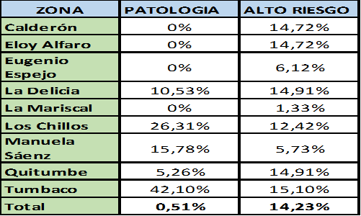

Fuente: Sistema de información IYMFR.
Elaborado por: Salud Mental
A su vez en el año 2019 el tamizaje distrital se lo realizó en dos administraciones zonales ubicado en la zona urbana en la Mariscal y la zona rural en Calderón, de la población tamizada se pudo encontrar un 12% de adultos mayores en alto riesgo, un 30% en bajo riesgo y un 58% sin riesgo en deterioro cognitivo. El cumplimiento de la meta distrital 2019, fue del 7% debido a la falta de técnicos en territorio.
De los tamizados en la zona de la Mariscal se pudo evidenciar mayor riesgo en la escala de memoria, donde todos los casos con alto riesgo presentaron dificultad, seguido de orientación espacial, orientación temporal y dibujo donde también se evidencia problemáticas.
En la zona de Calderón se evidencia el mayor porcentaje de riesgo en atención y cálculo en donde la mayoría presenta problemáticas, así mismo en dibujo, escritura y lectura presenta altos índices de riesgo, en las escalas de memoria y orientación temporal presentan riesgo con menor incidencia en la zona de Calderón.

Cuadro No. 14. Análisis estadístico del nivel de riesgo por zona año 2019
ADMINISTRACIONES ZONALES | N° de Tamizados | N° Población de Alto riesgo | N° Población de Bajo riesgo | N° Población Sin Riesgo
LA MARISCAL | 89 | 3 | 31 | 55
CALDERÓN | 91 | 18 | 24 | 49
TOTAL | 180 - 100% | 21 - 11.67% | 55 - 30.56% | 104 - 57.77%
Fuente: Sistema de información IYMFR.
Elaborado por: Salud Mental
Como se puede evidenciar en el cuadro anterior, de acuerdo al número de adultos mayores intervenidos en los puntos de 60 y piquito que pertenecen a los programas de la Unidad Patronato Municipal San José tamizados en el año 2019 (mediante Exámen de Funciones MINIMENTAL) que son 180 personas - 100%, tenemos el 11.67% que equivale a 21 personas encontradas en alto riesgo de sufrir deterioro cognitivo.
De acuerdo al análisis en relación al nivel de riesgo y la edad en los años 2017, 2018 y 2019, se puede evidenciar que el no tener un nivel formativo puede incidir en que los adultos mayores puedan llegar a tener una patología o un alto nivel de riesgo.
Las administraciones zonales que presentan porcentajes mayores de alto riesgo de deterioro cognitivo incluso sobre el promedio distrital en el año 2017, se encuentran en las administraciones zonales: Tumbaco, Calderón, Los Chillos, Quitumbe y en el 2018 se encuentra que la administración zonal Tumbaco, tiene el mayor porcentaje de patología y alto riesgo, seguido de la administración zonales Los Chillos Quitumbe y la Delicia. A su vez en el año 2019 Calderón registra mayor incidencia.
Durante los 3 años, a las personas encontradas en riesgo se realizó un proceso de derivación a las Unidades Metropolitanas de Salud y grupos de apoyo con los técnicos de las Administraciones Zonales, así mismo se realizaba un proceso de promoción de la salud mental. En estos espacios se pudo identificar que la población también requiere una intervención en problemáticas asociadas a los trastornos emocionales.
Durante el año 2020 se tenía planificado que los técnicos apliquen la Escala de Depresión Geriátrica Yesavage, sin embargo, por la emergencia sanitaria no se pudo ejecutar.

PERSONAL EN PRIMERA LÍNEA

Durante los meses de abril a julio 2020, desde el componente de salud mental se ha venido trabajando en procesos terapéuticos como son grupos de apoyo, talleres y capacitaciones que promuevan estrategias de afrontamiento en salud mental para personal que trabaja en primera línea, considerando la carga emocional que representa sus funciones. Hasta el momento se ha intervenido con 639 funcionarios de diversas áreas en tema de manejo de emociones, manejo de estrés y herramientas de autocuidado.

Cuadro No.15. Grupos de apoyo realizados durante la emergencia sanitaria con el personal municipal de primera línea.
Mes | Institución | Tema | Número de participantes
Abril | Premaq | Grupo de apoyo - Manejo de emociones | 34
Mayo | SERD - DECE 20 UEM | Capacitación en Teleasistencia | 83
 | UEM Chiriboga | Grupo de apoyo - Manejo de emociones | 24
 | UEM Julio Moreno | Grupo de apoyo - Manejo de emociones | 5
 | UEM Bicentenario | Grupo de apoyo - Manejo de emociones | 106
 | SERD - DECE 20 UEM | Capacitación sobre violencia (CEJ) | 69
 | Premaq | Grupo de apoyo - Manejo de estrés y autocuidado | 33
 | Fauna Urbana | Grupo de apoyo | 45
Junio | AZ. Calderón | Grupo de apoyo - Manejo de emociones | 11
 | ECU 911 | Grupo de apoyo - Manejo de emociones | 104
 | AZQ | Grupo de apoyo - Manejo de emociones | 32
Julio | SERD – DOCENTES DE LOS DECES 20 UEM | Grupo de apoyo - Manejo de emociones | 82
 | Casa de la Mujer | Grupo de apoyo - Manejo de emociones | 11
 |  | Total | 639
Fuente: Sistema de información IYMFR.
Elaborado por: Salud Mental

MARCO LEGAL

La Constitución del Ecuador, en el Art. 66 garantiza a la población su derecho a la estabilidad física, psíquica, moral y sexual; así también, señala a algunas de las problemáticas de salud en temas de salud pública en su Art. 31 y 364.

De acuerdo al Código Municipal, libro II.1, sección I Art. 217, el Municipio del Distrito Metropolitano de Quito desarrollará políticas, programas y proyectos de salud en el Distrito referentes a la promoción y protección de la salud, orientados a garantizar el derecho a vivir en condiciones y ambientes saludables, el derecho a la ciudad, a un desarrollo y envejecimiento activo y saludable en los diferentes momentos del ciclo vital de sus habitantes. Las acciones en este campo se desarrollarán considerando los principios del Sistema Nacional de Salud y del Sistema Nacional de Inclusión y Equidad Social previstos en la Constitución. “Art. 2.1.8. Acciones de promoción y protección de la salud. El Municipio del Distrito Metropolitano de Quito a través de la Secretaría responsable de la salud, formulará acciones de promoción y protección de la salud, coherentes con la realidad y dinámica territorial. Para el efecto, se promoverá: 1. Acciones de información, educación y comunicación social para facilitar cambios de conducta en personas y grupos de población por ciclo de vida, encaminados a la promoción y protección de la salud, especialmente en los grupos de atención prioritaria, que permitan el desarrollo y envejecimiento activo y saludable; así como el fomento de estilos de vida que favorezcan comportamientos y la creación de entornos, espacios y ambientes saludables; Art. 2.1.10.Acciones de prevención de la enfermedad. La Secretaría responsable de la salud del Municipio del Distrito Metropolitano de Quito, en coordinación con otros organismos municipales competentes, desarrollará acciones de prevención de las enfermedades de mayor incidencia y prevalencia en el Distrito Metropolitano de Quito como problemas prioritarios de salud pública, promoviendo la participación de la ciudadanía en las acciones emprendidas, entre otros, en los siguientes ámbitos: b. Prevención de enfermedades no transmisibles, tales como: problemas cardiovasculares, osteoarticulares, hipertensión, sobrepeso, diabetes, cáncer, lesiones debido a accidentes y violencia, entre otras, a través de la implementación y fortalecimiento de programas y acciones orientados a prevenir y controlar factores de riesgo; d. Prevención de problemas nutricionales, en el ámbito de la seguridad alimentaria; e. Monitoreo y seguimiento de la situación de salud en general y los problemas de salud mental de la población del Distrito Metropolitano de Quito; y, f. Otros de acuerdo con el perfil epidemiológico de la población”.

POBLACIÓN A INTERVENIR

El presente plan va dirigido a las personas habitantes del DMQ, con enfoque de derechos e inclusión de grupos de atención prioritaria.

OBJETIVOS

  - Objetivo General

Prevenir el riesgo de problemas de la salud mental con énfasis en el suicidio en niños, niñas, adolescentes, adultos mayores y funcionarios que se encuentran en primera línea por la emergencia sanitaria del DMQ.

  - Objetivos Específicos
- Implementar acciones de promoción de la salud mental, para fortalecer los factores de protección en niños, niñas, adolescentes, adultos mayores y funcionarios que se encuentran en primera línea por la emergencia sanitaria del DMQ.
- Detectar tempranamente conductas de riesgo y prevenir casos de suicidio.
- Fortalecer conocimientos en familiares de niños, niñas, adolescentes, adultos mayores y funcionarios que se encuentran el alto riesgo por la emergencia sanitaria, a su vez entregar herramientas a los funcionarios que se encuentran en primera línea por la emergencia sanitaria del DMQ acerca del suicidio, signos de alerta y qué hacer.

INDICADORES Y METAS

INDICADOR | CÁLCULO | META (3 años)
N° de personas de responsabilidad municipal que participan en acciones de promoción en Salud Mental | N° de personas de participan en acciones de promoción en Salud Mental/ Total de personas de responsabilidad municipal x 100 | El 70% de la población desarrollan habilidades personales
% de personas derivadas en alto riesgo que disminuyeron el riesgo | N° de personas de derivadas con alto riesgo que disminuyeron el riesgo/ Total de personas con alto riesgo x 100 | El 80% de la población tamizada en alto riesgo, disminuye el riesgo.
% de derivaciones atendidas en las Instancias de Salud | N° de personas de derivadas atendidas en salud/ Total de personas derivadas x 100 | El 90% de las personas derivadas fueron atendidas por un especialista
% de asistencia al proceso terapéutico | N° de personas asistidas en proceso terapéutico al menos en 2 sesiones/ Total de personas en proceso terapéutico x 100 | El 70% de las personas asistieron a un proceso terapéutico al menos 2 sesiones
N° de planes terapéuticos individuales | N° de personas con Plan terapéutico individual/ Total de personas asistidas x 100 | El 100% de las personas cuentan con un Plan terapéutico individual

PLAN DE INTERVENCIÓN PARA LA PREVENCIÓN DEL SUICIDIO

El suicidio es un grave problema de Salud Pública, y compone un problema complejo y multifactorial, y que no se debe a na causa única, y en la interviene factores psicológicos, sociales, biológicos, sociales, culturales y ambientales. La lograr una respuesta para prevenir el suicidio es la identificación temprana de factores de riesgo y la atenuación de los mismos con el fortalecimiento de los factores de protección.

Dados los múltiples factores que intervienen, las actividades de prevención requieren un enfoque multisectorial que aborde los diversos grupos de población y de riesgo y sus contextos a lo largo de todo el ciclo de vida.

Tabla 16. Principales factores de riesgo del suicidio.
SISTEMAS DE SALUD | Barreras para obtener acceso a la atención de salud
SOCIEDAD | Acceso a medios utilizables para suicidarse
 | Notificación inapropiada por los medios de difusión
 | Estigma asociado a comportamientos de búsqueda de ayudas
COMUNIDAD | Desastres, guerras y conflictos
 | Estrés por desplazamientos y aculturación
 | Discriminación
 | Traumas o abuso
RELACIONES | Sentido de aislamiento y falta de apoyo social
 | Conflictos en las relaciones, disputas, pérdidas
INDIVIDUO | Intento de suicidio anterior
 | Trastornos mentales
 | Consumo nocivo de alcohol
 | Pérdida de trabajo y financiera
 | Desesperanza
 | Dolor crónico
 | Antecedentes familiares de suicidio
 | Factores genéticos y biológicos
Fuente: Organización Mundial de la salud 2014

La metodología propuesta es un sistema de Coordinación - Ejecución- Evaluación donde cada una de las fases comprende actividades que se complementan unas con otras, con la finalidad de crear un ciclo de acciones que contribuya a establecer una intervención integral.

Esta estrategia apunta a la prevención de enfermedades mentales, con énfasis en el suicidio de niños/as, adolescentes, adultos mayores y funcionarios que se encuentran en primera línea por la emergencia sanitaria considerando que, en este grupo y por las condiciones actuales, las enfermedades mentales son una de las principales causas de muerte prevenible; por lo tanto, de alta prioridad de atención.

Los programas preventivos en los establecimientos educativos, de salud y comunidad en general deben apuntar a desarrollar las mejores condiciones posibles, por lo tanto, se deben implementar estrategias preventivas en coordinación con otras Instancias del Sistema Nacional de Salud y Educación que contribuyan a la promoción y prevención de la salud mental.

FASES DE IMPLEMENTACIÓN DEL PLAN

1. FASE Coordinación

2. FASE
Ejecución

3. FASE DE Evaluación

1.- FASE DE COORDINACIÓN

Las actividades de prevención del suicidio, requieren coordinación y colaboración entre múltiples sectores de la sociedad tanto públicos como privados, incluidas áreas de salud, educación, trabajo, justicia, defensa, así como los responsables de las leyes, la política y los medios de comunicación. El trabajo debe ser integral y sinérgico debido a que ningún abordaje singular es suficiente para una cuestión tan compleja como la del suicidio. La estrategia para la prevención de esta problemática consiste en la evaluación y el manejo de los factores de riesgo, donde se promueven estrategias y herramientas aplicables a nivel individual, grupal y comunitario.

A nivel de la población del DMQ esta estrategia tiene el objetivo de trabajar en promoción de la salud mediante diversos medios como talleres, ferias, casas abiertas y actividades de información, educación y comunicación de manera participativa y alentar a los medios de difusión a que sean responsables a la hora de informar sobre el tema de suicidio. Así mismo trabaja en prevención de la enfermedad para reducir los factores de riesgo y problemas en salud mental identificando potenciales riesgos mediante tamizaje a la población, confirmación de la problemática y derivación a la instancia respectiva según la necesidad de atención a la persona.

Identificación de niños/as, adolescentes, adultos mayores y funcionarios que se encuentran en primera línea por la emergencia sanitaria del DMQ que se encuentren en riesgo

La identificación de necesidades puede presentarse mediante demanda propia o por parte de Instituciones públicas, privadas y comunidad en general del DMQ.

Se coordina el primer acercamiento para trabajar en temas de promoción de la Salud Mental, es decir se plantean temáticas que vayan entorno a la prevención de problemáticas de salud mental con enfásis en el suicidio.

Antes de las actividades:

Para el desarrollo de las actividades se dispone de un plan de implementación, donde se combinan aspectos conceptuales y prácticos de la problemática identificada en salud mental, se integran expectativas de los participantes y se generan espacios de intercambio y construcción de conocimientos de análisis y reflexión de las acciones a implementar. Se establecen las problemáticas principales en salud mental que pueden provocar enfermedades mentales con énfasis en el suicidio de niños/as, adolescentes, adultos mayores y funcionarios que se encuentran en primera línea por la emergencia sanitaria del DMQ.

Se realizan mesas de trabajo entre los profesionales de salud mental conjuntamente con los actores aliados de las Instancias Municipales y actores de la comunidad, para la coordinación de la implementación del plan de prevención quienes son:

- Secretaría Metropolitana de Educación, Recreación y Deporte
- Unidades Educativas Municipales
- Administraciones Zonales
- Secretaría de Territorio
- Secretaría de Inclusión
- Líderes Barriales
- Unidad Patronato Municipal San José
- Instituciones Metropolitanas que trabajan en primera línea (AMT, AMC, ECU 911, BOMBEROS, EMGIRS, POLICÍA NACIONAL, entre otros)
- Concejo de Protección de derechos
- Ministerio de Salud Pública
- Ministerio de Educación
- Ministerio de Inclusión Económica y Social
- Centros de Equidad y Justicia
- Organizaciones Sociales
- Organizaciones de Situación de Movilidad Humana

2.- FASE DE EJECUCIÓN

PROMOCIÓN DE LA SALUD MENTAL

La promoción, tal como se la define en la Carta de Ottawa, constituye una política que consiste en proporcionar a los pueblos los medios necesarios para mejorar la salud y ejercer un mayor control sobre la misma, percibiéndose a la salud como un concepto positivo, como una fuente de riqueza de la vida cotidiana, cuyos prerrequisitos son la paz, la educación, la vivienda, la alimentación, la renta, un ecosistema saludable, la justicia social, la equidad y que supone la acción coordinada de elementos diversos como: legislación, medidas fiscales, cambios organizacionales, acción intersectorial y participación concreta y efectiva de la comunidad.
La promoción de la salud, se plantea como intersectorial, ya que motiva a la participación de todos los sectores o partes de la comunidad (ciuda­danos individuales, empresas, instituciones gubernamentales, comunidades de fe y organi­zaciones no gubernamentales como las que prestan servicios sociales y de salud, organiza­ciones sociales y culturales, etc.) en la realización de cambios que fomenten la salud en sus programas, políticas y prácticas (OPS, 2014).
La estrategia de prevención de suicidio plantea intervenir de manera conjunta, en donde se pueda poner en marcha servicios integrales, continuos y accesibles para la atención a las diferentes poblaciones o comunidad con problemas de salud mental en el propio entorno donde viven. Responder a las múltiples necesidades y reconocer los factores de riesgo que pueden ser un determinante para generar algún tipo de trastorno y llegar al suicidio de niños/as, adolescentes, adulto mayores y funcionarios que se encuentran en primera línea por la emergencia sanitaria del DMQ.
Las estrategias de promoción están diseñadas para llegar a la mayor parte de la población con la finalidad de potenciar al máximo la salud y reducir al mínimo el riesgo de suicidio, al eliminar barreras a la atención y aumentar el acceso a la ayuda se va a fortalecer los procesos protectores como el apoyo social y se va a modificar el entorno físico. Por tal razón, se trabajan varias temáticas mediante diferentes estrategias como talleres vía presencial o virtual, focus group, estrategias IEC, etc. Con la población vulnerable y con las personas cercanas a las mismas, se capacita en temáticas específicas, que son las siguientes:
- Concientización acerca de la salud mental y la importancia de que se incluya este tema dentro de las mallas curriculares de escuelas y colegios.
- Trastornos debidos al consumo de sustancias y el suicidio.
- Factores de riesgo y de protección.
- Violencia
- Trastornos mentales
- Relaciones Interpersonales
- Discriminación
- Eliminación de estigma
- Información responsable por los medios de difusión
- Fortalecimiento de conductas de protección en niños, niñas.
- Mejorar la información acerca del suicidio
Por otro lado, parte de la promoción de salud mental para la prevención de suicidio es el trabajo conjunto con las diferentes instancias y profesionales para mostrar mayores resultados positivos:
- Creación de planes intersectoriales de prevención
- Capacitación a los responsables de las Unidades de Salud de las Administraciones Zonales del DMQ.
- Capacitación del personal de salud
- Intervenciones preventivas en las Unidades Educativas y programas que brinden atención a poblaciones vulnerables.
- Capacitación a profesionales que integran los DECE y departamentos de Inspección que se encargan del talento humano.
- Sistemas de ayuda en situaciones de crisis
- Trabajo Investigación a nivel del distrito Metropolitano los factores de riesgo y protección a nivel del DMQ, o un análisis de las intervenciones con los medios de comunicación.
PREVENCIÓN DE LA SALUD MENTAL
La prevención es la detección oportuna, la cual permite descubrir problemas de salud mental que tengan incidencia en la comunidad, la prevención se la realiza a través de estrategias y procesos continuos, mismos que deben estar orientadas a modificar los hábitos y conductas de los individuos, así como también las determinantes sociales de la salud los cuales se focalizan en mejorar las condiciones de vida.
La prevención está dirigida a evitar la enfermedad y reducir el impacto de la misma en términos psicopatológicos, sociales y de recurrencia, se la realiza a través de procesos y procedimientos continuos que permitan desarrollar habilidades, capacidades y toma de decisiones en las personas con el fin de evitar la enfermedad.
La intervención de salud mental como prevención del suicidio se ha dividido en cuatro poblaciones prioritarias del DMQ como son niños, niñas, adolescentes, adultos mayores y funcionarios que se encuentran en primera línea por la emergencia sanitaria con el fin de promover la Salud Mental.
Antes de las actividades
La ejecución de la metodología a ejecutarse debe ser previamente coordinada con los diferentes actores e instancias municipales y gubernamentales. Se debe establecer cronograma, agenda de trabajo, lugar, número de participantes y los materiales a utilizar. Para evitar un sesgo en la información recopilada y asegurar la confiabilidad de las respuestas, es necesario realizar un proceso de sensibilización con la población a tamizar. La idea es fomentar la confianza, asegurar el manejo responsable y confidencial de la información debido a lo sensible del tema y además explicar claramente los objetivos del proceso.
Objetivos del tamizaje:
- Evaluar el estado de salud mental de la población de responsabilidad municipal y comunidad en general.
- Obtener datos que permitan realizar un diagnóstico y la priorización de la atención a personas en riesgo.
- Obtener datos para generar una línea de base en relación a problemas de salud mental.
- Desarrollar estrategias preventivas relacionadas a las problemáticas mayormente detectadas.
1. Tamizaje y detección temprana, a partir de herramientas psicológicas que serán aplicadas a las distintas poblaciones del DMQ con las que se trabaja. Dichas herramientas psicológicas apuntan a los siguientes problemas de salud mental: cansancio laboral (burnout), consumo de alcohol y drogas, depresión, violencia y conductas sexuales de riesgo (RAAPS) en niños, niñas, adolescentes, adultos mayores y personal en primera línea. Una vez obtenidos los datos, éstos deberán ser sistematizados con el objetivo de orientar la toma de decisiones en relación a las intervenciones en salud mental en el DMQ.
En caso además de identificarse trastornos alimentarios se realizará un trabajo integral coordinado con PREMAQ, SIPAQ, psicología y psiquiatría.
De ser el caso se utilizarán pruebas complementarias, las cuales son una serie de herramientas psicológicas de las cuales se recomienda el uso posterior al tamizaje y/o entrevistas psicológicas, cuando se requiera una evaluación más exhaustiva de casos específicos, como podrán ser: conductas o pensamientos agresivos, acoso escolar, depresión, pensamientos suicidas, consumo problemático de alcohol y otras drogas, maltrato a personas mayores, sentimiento de sobrecarga a cuidadores y excesivo cansancio laboral.
2.- Una vez obtenidos los resultados se trabajará de acuerdo a los siguientes niveles:
- RIESGO BAJO: Psicoeducación
La psicoeducación preventiva se la realiza a través de estrategias y procesos continuos, mismos que deben estar orientadas a modificar los hábitos y conductas de los individuos, así como también las determinantes sociales de la salud los cuales se focalizan en mejorar las condiciones de vida (talleres, ferias, casas abiertas, medios de comunicación como redes sociales).

- RIESGO MEDIO: Trabajar en grupos de apoyo con personas que presentan características o riesgos similares.
Manejo de Grupos de Apoyo: Implementación de grupos que comparten una misma problemática de salud mental bajo una intervención terapéutica.

Incorporar a las personas a actividades de Promoción de la Salud Mental que son estrategias y procesos continuos, mismos que deben estar orientadas a modificar los hábitos y conductas de los individuos, mediante talleres, casas abiertas, ferias, capacitaciones y comunicación en radio y redes sociales.

- RIESGO ALTO: Derivación a los servicios especializados, para atención psicológica individual, como son las Unidades Metropolitanas de Salud, Anexos IESS, Centros de Equidad y Justicia-CEJ, Servicio Integral de Prevención de Adicciones-SIPAQ, centros de Salud y Hospitales de la Red Pública de Salud o de consultorios Universitarios donde se dé el seguimiento tanto por psicología como por psiquiatría.

Intervención o asesoramiento psicológico individual de 6 a 12 sesiones máximo: la terapia breve surge como una alternativa de intervención de resultados favorables en la práctica clínica en salud pública. Se define como una estructura terapéutica, orientada a incrementar la conciencia de los pacientes acerca de sus comportamientos problema, así como de su capacidad y motivación para comenzar a hacer algo al respecto, en un número determinado de sesiones.

Grupos de apoyo entres 3 a 6 sesiones máximo: los grupos se van a establecer de acuerdo a los factores de riesgo identificados en cada persona, las temáticas pueden ser: violencia, trastornos emocionales, trastornos alimentarios, consumo problemático y prevención del suicidio, entre otros.

3.- Derivación y seguimiento de los casos de niños/niñas, adolescentes, adultos mayores y funcionarios que se encuentran en primera línea por la emergencia sanitaria del DMQ, que estén dentro de procesos psicológicos terapéuticos, debido a que a menudo carecen de apoyo social, familiar y pueden sentirse aislados. El seguimiento y el apoyo comunitario son eficaces para reducir los suicidios y los intentos de suicidio a pesar de estar en algún tipo de tratamiento; este acompañamiento se da por medio de llamadas telefónicas, mensajes de texto o correos electrónicos, para establecer y promover el contacto continuo.

Es importante conseguir el apoyo de la comunidad, con la participación de familiares, amigos, colegas, centros de crisis o centros de salud mental locales en la asistencia posterior al tratamiento porque estos pueden supervisar regularmente a las personas y promover la adhesión a los procesos terapéuticos e incluirles constantemente en actividades de promoción y prevención de la salud mental.

Cabe mencionar que parte importante de la intervención del equipo de psicólogos es la creación de una línea de atención emergente, para casos que presenten alto riesgo en intentos o pensamientos suicidas, con la finalidad de dar soporte y reducir el peligro inminente hasta que se establezcan procesos psicológicos en instituciones especializadas.

3.-FASE DE EVALUACIÓN
Existen dos formas de evaluar la estrategia de prevención del suicidio y la primera es mediante la metodología que se está llevando a cabo a través los talleres de promoción de la salud mental para ver si está funcionando el proceso, esto va a permitir evaluar el trabajo de los profesionales en salud y mejorar de ser el caso. Esta evaluación se la realiza mediante una encuesta de satisfacción una vez culminadas las actividades de promoción, se aplicará a los diferentes usuarios con el fin de medir la calidad de la intervención de las diferentes temáticas por parte de los profesionales. Así mismo se realizará un plan de mejora en caso se considere necesario.

Por otro lado, la segunda forma de evaluación consiste en la medición de resultados de los procesos psicológicos que se están llevando a cabo con los niños/as, adolescentes adultos mayores y funcionarios que se encuentran en primera línea por la emergencia sanitaria en el DMQ, que han sido identificados con problemas en salud mental, con la finalidad de verificar si disminuyó o no el riesgo alto en las personas detectadas y confirmadas, a través del cierre de procesos terapéuticos que reportan los psicólogos clínicos que atendieron los casos.

De esta manera, podemos confirmar que del total de personas atendidas obtengamos como resultado el 60% o 70% de procesos terapéuticos concluidos y dados de alta, nos indicará que la estrategia está funcionando y está dando resultados positivos, de ocurrir lo contrario nos permite evaluar si los profesionales en salud mental tienen la experiencia necesaria y manejan las problemáticas en salud mental de manera adecuada o existen otras dificultades por las cuales los pacientes no llegan a consulta, esto nos sirve para replantear nuevas herramientas o formas de trabajo para llegar al objetivo propuesto.

FLUJOGRAMA
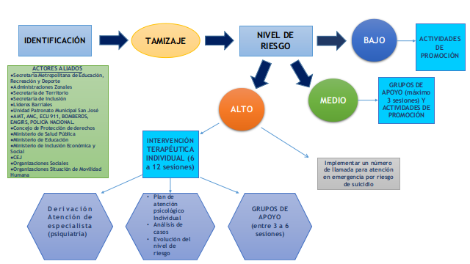

REFERENCIAS BIBLIOGRÁFICAS

- Organización Panamericana de la Salud. (2014). Prevención del Suicidio un imperativo social. Washington, D.C.- EE. UU. Recuparado de: https://apps.who.int/iris/bitstream/handle/10665/136083/9789275318508_spa.pdf?sequence=1
- Banco Interamericano de Desarrollo/Banco Mundial ( Violencia, crimen y desarrollo social en América Latina y el Caribe / Mayra Buvinic, Andrew Morrison y María Beatriz Orlando) http://www.scielo.org.mx/scielo.php?script=sci_arttext&pid=S1405-74252005000100008
- El Comercio. (2019). (Ecuador se sitúa en el segundo puesto con menor tasa de homicidios en América del Sur, por debajo de Chile). Recuperado de: Este contenido ha sido publicado originalmente por Diario EL COMERCIO en la siguiente dirección: https://www.elcomercio.com/actualidad/violencia-homicidios-tasa-sudamerica-ecuador.html. Si está pensando en hacer uso del mismo, por favor, cite la fuente y haga un enlace hacia la nota original de donde usted ha tomado este contenido. ElComercio.com
- Salud, S. d. (2017). MANUAL DE PROCEDIMIENTOS TÉCNICOS PARA LA PROMOCIÓN DE LA SALUD MENTAL. Quito: Ananay.
- Quito, S. d. (2017). Manual de procedimientos técnicos para la prevención de problemas de salud mental. En S. d. Quito. Quito: Ananay.
- Salud, O. M. (2004). Informe sobre la Salud del Mundo. Salud Mental: Nuevos conocimientos, nuevas esperanzas. OMS: Ginebra.
- Secretaría de Salud, Componente de Salud Mental. INFORMES DE TAMIZAJE DE ADOLESCENTES Y ADULTOS MAYORES (2017-2019)
- Prevención del suicidio un imperativo global. Organización Panamericana de la Salud

